1. Скачайте файл ***my_first_dag.py***, поместите его в папку **airflow/dags**. Перезапустите airflow и запустите этот dag.

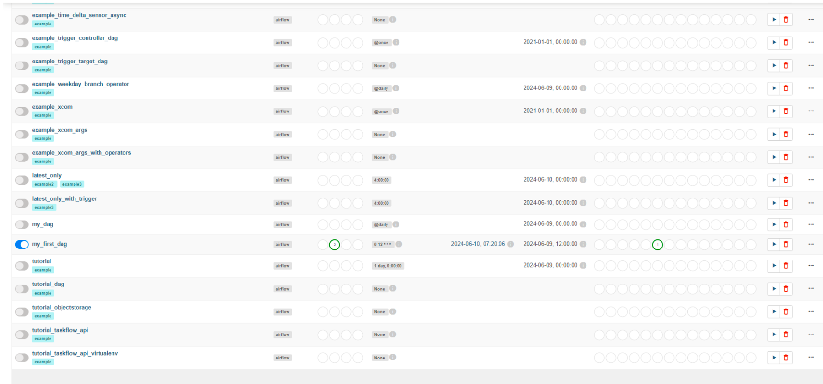

1. 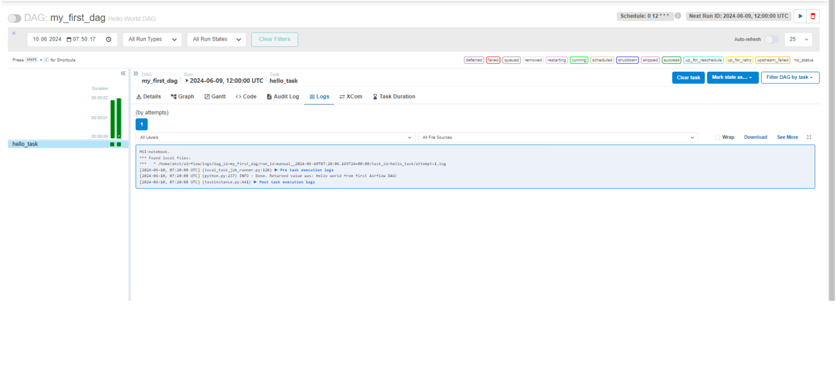Посмотрите логи вывода.
2. Измените этот dag так, чтобы он выводил в консоль текст «Привет + ваше имя». Посмотрите в логах, что dag выводит  
   то, что вы хотите.  
   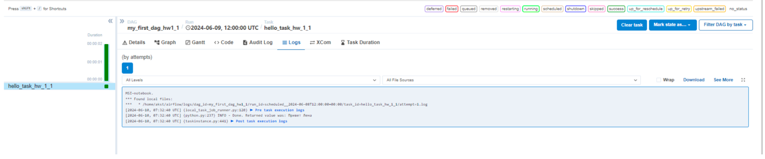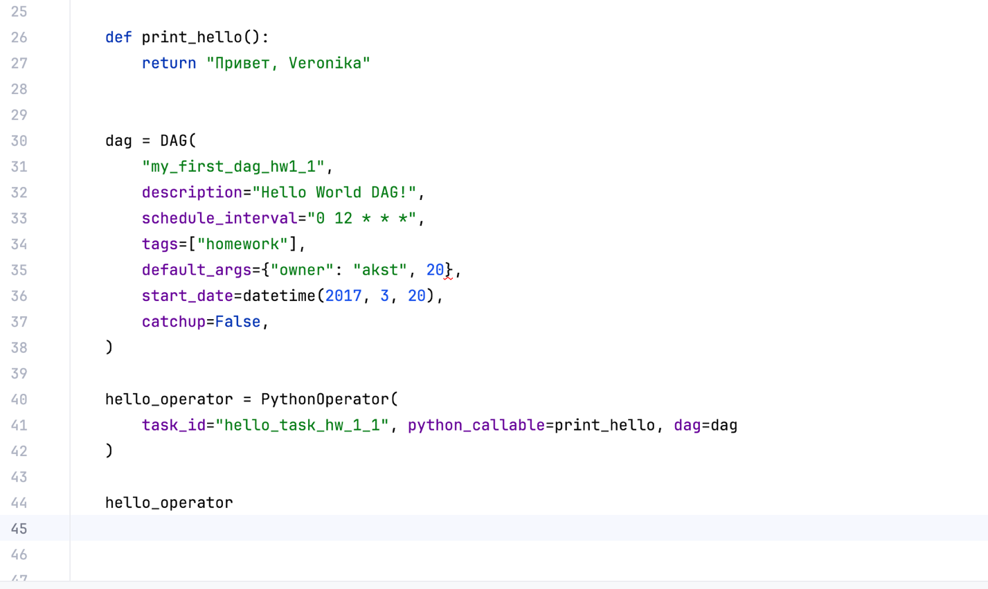

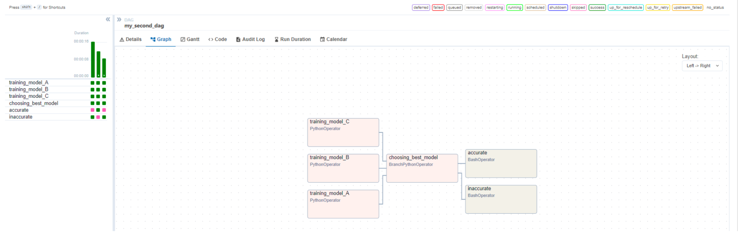  
4. Скачайте файл ***my_second_dag.py*** поместите его в папку **airflow/dags**.  
  
5. Объясните, что происходит в рамках этого процесса.

В рамках данного DAGа запускается три задачи (тренировочные модели А, В, С). В рамках каждой задачи запускается функция случайного выбора числа от 1 до 10. Затем если все во всех трех задачах максимально выпавшее число больше 8 возвращается значение ‘accurate’, если нет, то ‘inaccurate’